**Онлайн-урок финансовой грамотности в**

**МБОУ СОШ с. Татарский Канадей**

27 февраля 2025 г. для обучающихся 8 класса средней школы имени Героя РФ Д.Д.Яфаровас.Татарский Канадей прошел увлекательный онлайн-урок финансовой грамотности под названием "Приключения в мире платежей: от золотых монет до банковских карт".

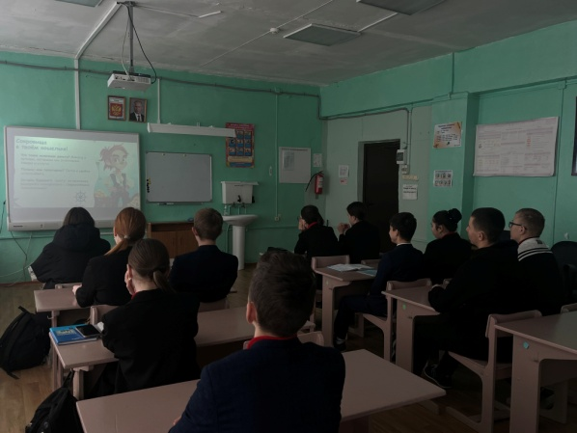В ходе мероприятия школьники вместе с опытными экспертами отправились в интересное путешествие, где их сопровождал забавный пират по имени "Рыжий Хвост". Главной задачей героя оказалось найти свою потерянную банковскую карту, что стало отличным поводом для знакомства с основами финансов, истории платежей и современными технологиями.

Участники вебинара узнали о таких понятиях, как "QR-код", "мобильное приложение банка" и "безналичные платежи", а также обсудили важность финансовой безопасности. Особое внимание было уделено двухфакторной аутентификации, которая является надежной защитой при входе в различные онлайн-сервисы.

Урок прошел в интерактивном формате, ребята активно задавали вопросы и обсуждали финансовые темы в чате, что сделало занимающуюся атмосферу еще более увлекательной и познавательной.

Надеемся, что сегодняшний интересный урок станет основой для дальнейшего изучения финансовой грамотности!

